Practica 11

Gimena Joselinne Zazueta Benitez

#1 obtener el listado del nombre del usuario y membresía que tienen

[SELECT](http://localhost/phpmyadmin/url.php?url=https://dev.mysql.com/doc/refman/5.5/en/select.html) * FROM usuarios INNER JOIN membresias ON usuarios.membresias_id=membresias.ID

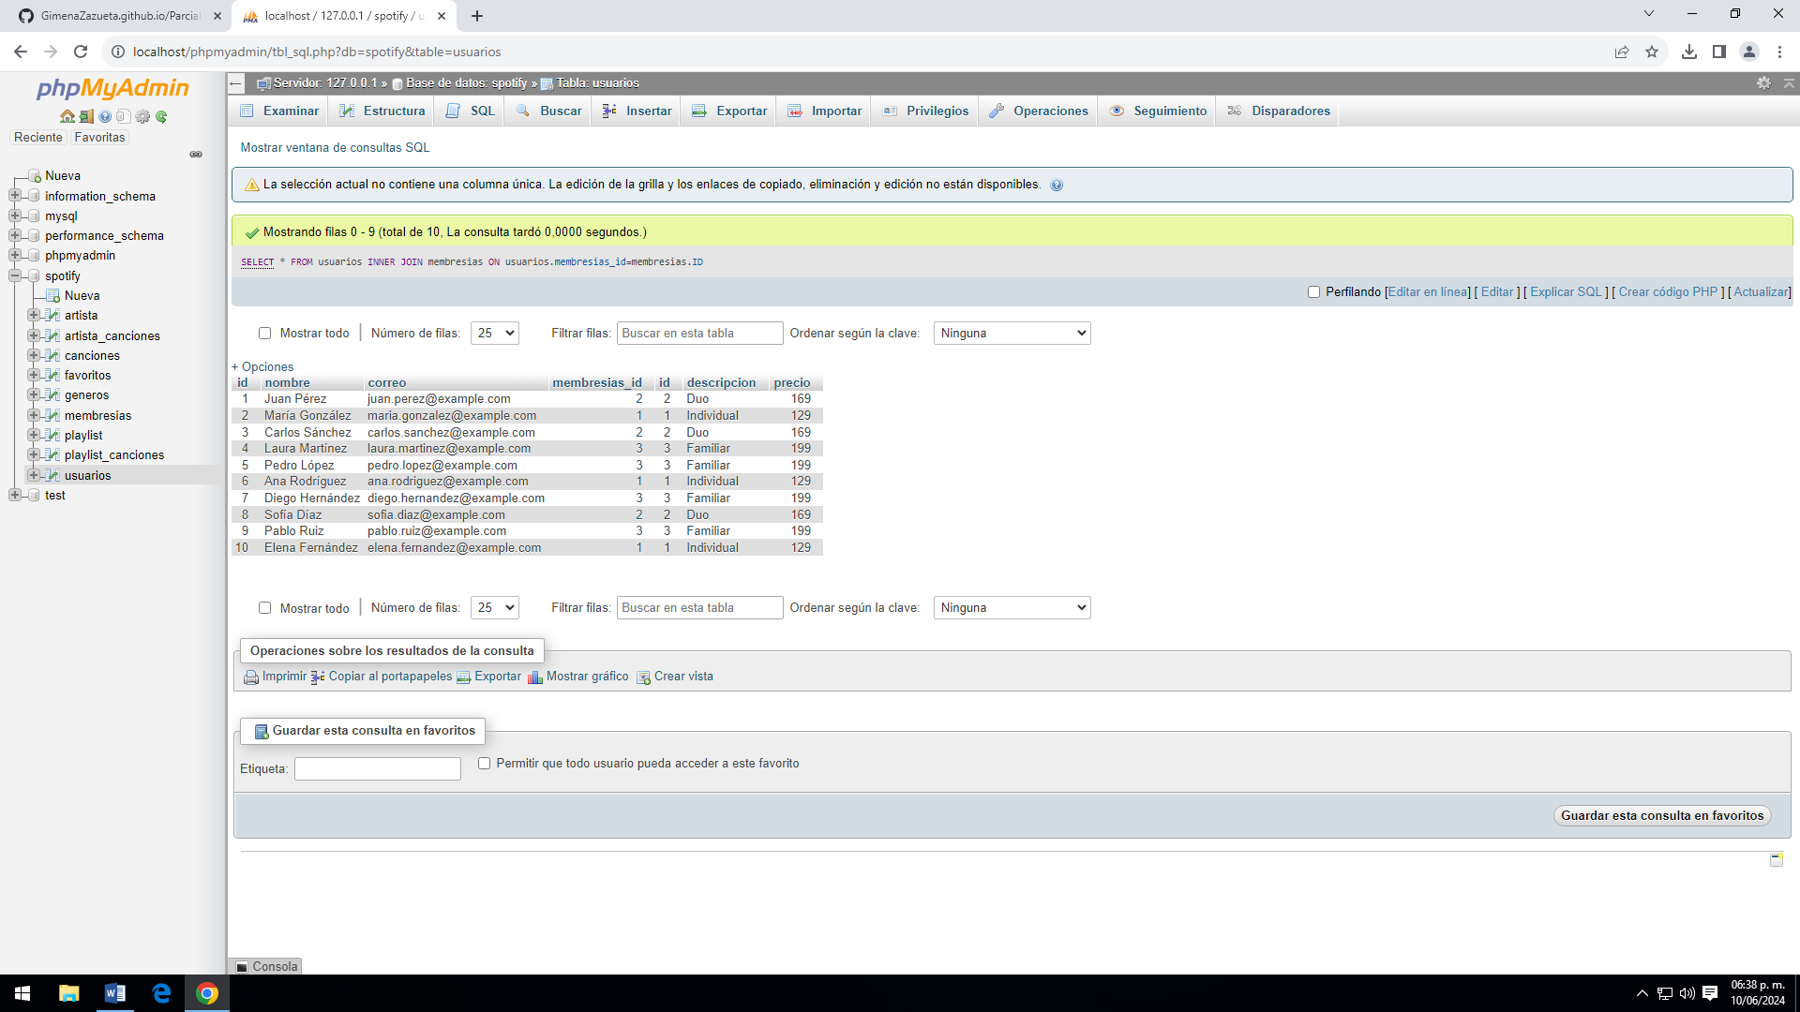

#2 obtener el listado de canciones con su genero

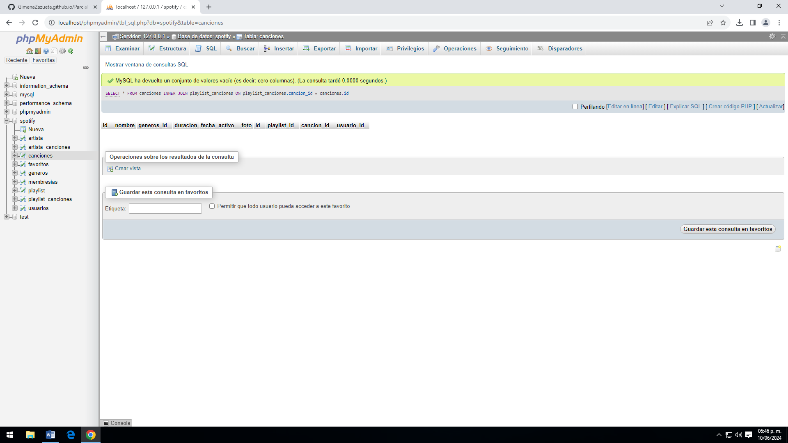

#3 obtener el listado